**Белорусский государственный технологический университет**

**Факультет информационных технологий**

**Кафедра программной инженерии**

**Отчёт**

По дисциплине «Конструирование программного обеспечения»

На тему «Стек вызовов»

Выполнил:

Студент 1 курса 10 группы ПИ

Мамонько Денис Александрович

Проверила: Север Александра Сергеевна

2024, Минск

**Задание 4**

**Пункт 1.** Код программы лабораторных работ №1 и №3 был написан с применением такой парадигмы программирования, как императивное, а точнее структурное и модульное программирования. В первой лабораторной работе мы использовали модульное программирование, чтобы разбить программу на отдельные модули, которые выполняют определенные задачи, а в третьей мы просто добавили несколько дополнительных функций, которые также выполняли все те же определенные задачи.

**Пункт 2.** Блок-схема алгоритма решения задачи:

Блок-схема для **main()**:

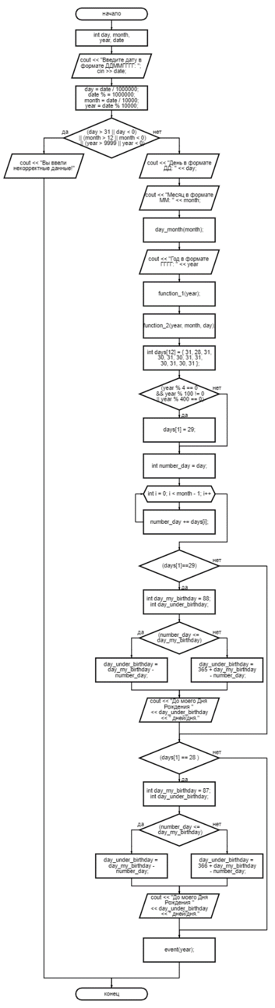

Блок-схема для **day_month(month)**:

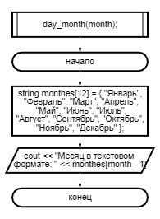

Блок-схема для **function_1(year)**:

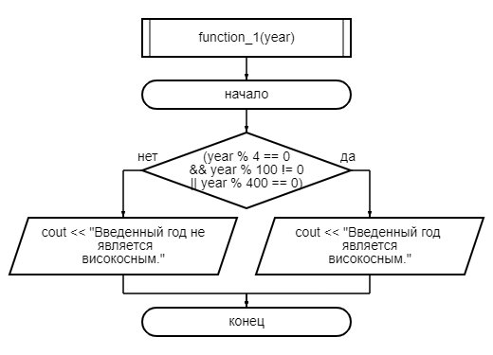

Блок-схема для **function_2(year, month, day)**:

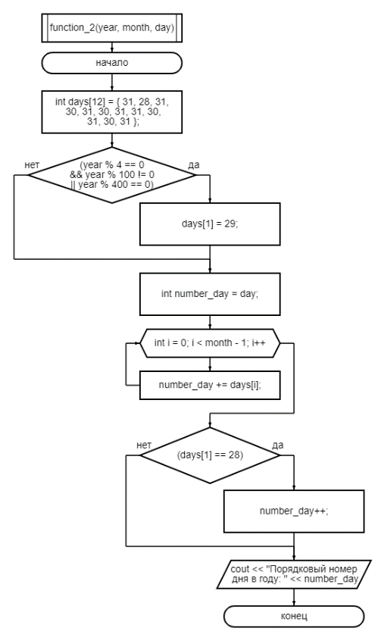

Блок-схема для **event(year)**:

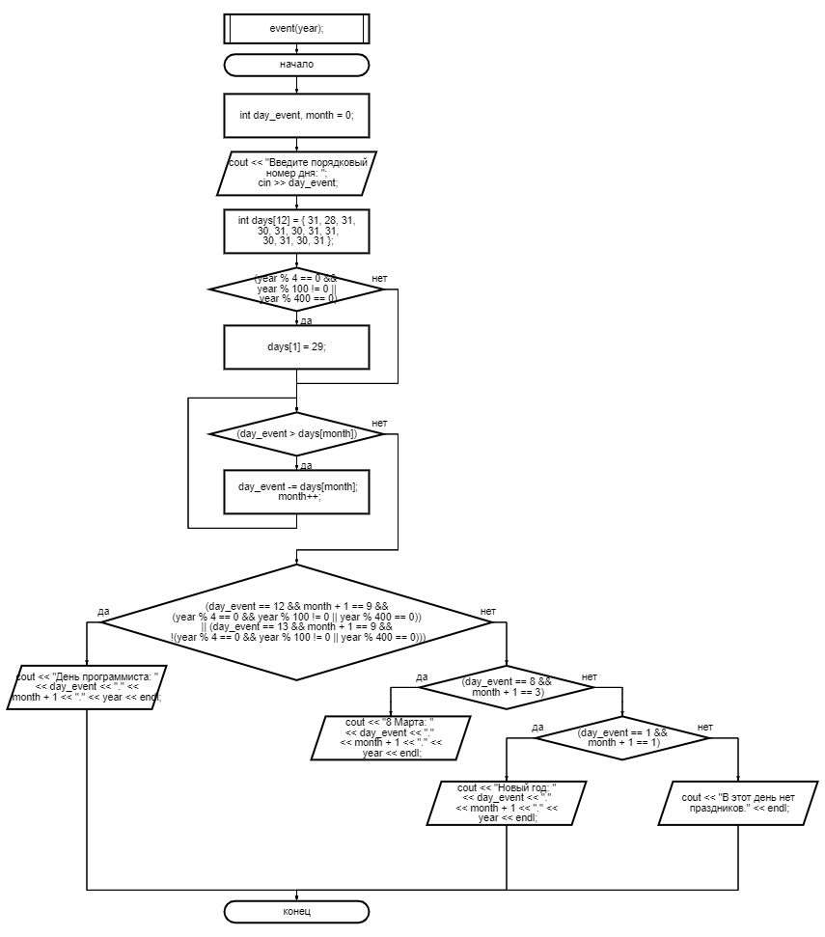

**Пункт 3.** Последовательность вызовов функций.

Сначала у нас вызывается функция, с помощью которой мы определяем месяц и затем отображаем его в текстовом виде:

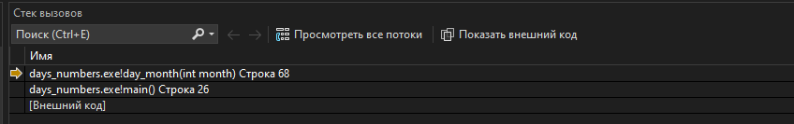

После того как мы определим какой месяц, мы переходим к определению года, т.е. является он високосным или нет:

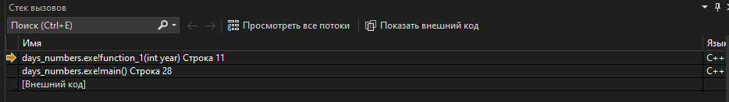

После этого мы переходим к подсчету порядкового номера дня по введенной дате:

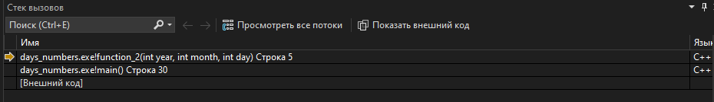

Ну и последняя функция, это определение даты праздника по его порядковому номеру, введенному с клавиатуры:  
